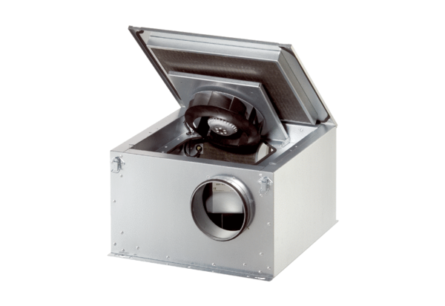Шумоглушащий вентиляционный бокс ESR 31-2 SКомплект поставки: 1 штукАссортимент: C
Номер артикула: 0080.0621Изготовитель: MAICO

